附件：
2025年杭州市人防专业监理工程师业务培训
网络直播须知

各报名企业：
2025年杭州市人防专业监理工程师业务培训将采用企业微信网络直播方式进行。现将培训有关事项通知如下：
一、 培训时间
2025年11月22日（周六）～23日（周日）
- 课程设置
时间 |  | 培训课程 |  | 讲师
11月22日（周六） | 09:00-12:00 | 人防土建监理、人防监理管理要点 |  | 许文庆
11月22日（周六） | 13:00-16:00 | 人防监理(安装工程)质量安全监理要点 |  | 丁继财
11月23日  （周日） | 08:30-12:35 | 人防工程基本知识 | 防空地下室基础知识及建筑专业 | 钱 军
11月23日  （周日） | 08:30-12:35 | 人防工程基本知识 | 防空地下室的结构 | 陈 鹃
11月23日  （周日） | 08:30-12:35 | 人防工程基本知识 | 防空地下室的机电 | 吕章建
11月23日  （周日） | 13:30-14:30 | 人民防空防护设备(防护门类)通用技术标准(国人防建[2025]4号) |  | 傅越海
11月23日  （周日） | 14:35-16:05 | 人民防空工程标识标牌设置标准(录播) |  | 周乐乐
- 培训直播
- 采用企业微信直播平台。已报名的学员也可提前用微信扫一扫如下二维码，进入企业微信直播间预约，以免错过时间（如下图）；

- 企业培训负责人请务必将培训通知落实到每一位学员，敦促学员在培训当天按时进入直播间参加培训；
- 收看直播用设备请企业或学员自行准备，建议使用台式机或者手提电脑，培训前须保证收看设备运行正常、网络流畅；
- 在直播培训结束后，学员可以通过直播链接，在直播间观看回放，或者进入协会视频号，观看课程录播，反复学习（如下图）；
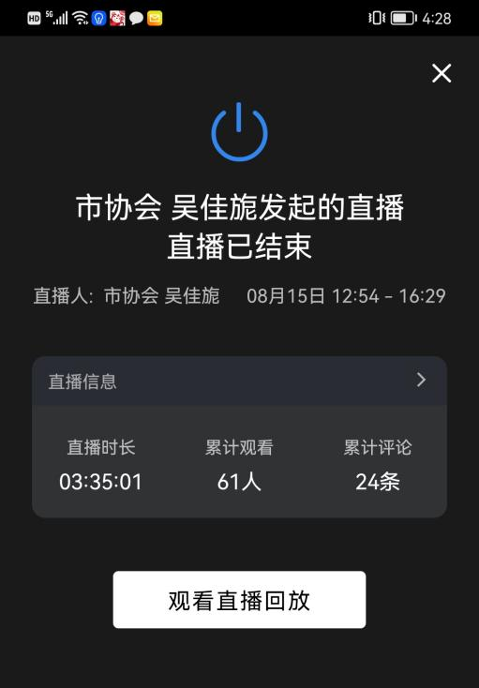
- 培训考试
考试时间另行通知，请密切关注协会官网和公众号。
- 其他问题
1. 学员在登录直播间时若遇到问题，上课前可在直播间的留言板内发起留言，我们当天有工作人员负责答疑。上课期间为不干扰到老师，留言板将会关闭；
2. 组织联络人：吴佳旎 石晶晶 0571-85300379

杭州市全过程工程咨询与监理行业协会
二〇二五年十一月十七日

